贵鹤语料分析师
CorpusAnalyst 软件操作说明（v1.0）

面向语料库语言学、语法学、词汇学、风格学、话语分析、
社会语言学、文学文本分析等领域研究者的深度语料分析工具

贵州贵鹤立群信息传媒有限公司

目录

一、软件简介 5
1.1 什么是“贵鹤语料分析师” 5
1.2 软件能做什么（功能一览） 5
1.3 适用人群 5
二、快速上手（5 分钟入门） 6
三、界面总览 7
3.1 主窗口布局 7
3.2 左侧语料区 7
3.3 右侧工作区 10
3.4 菜单栏与状态栏 11
四、账号与 VIP 说明 11
4.1 登录、注册与免费版 11
4.2 VIP 功能清单与套餐 12
4.3 非 VIP 用户的功能限制 13
五、语料库管理 13
5.1 添加语料 13
5.2 目录树与勾选（级联选择） 14
5.3 删除语料（请谨慎） 14
5.4 支持的文件格式 14
六、关键词检索 15
6.1 基本检索 15
6.2 多关键词检索（同时满足） 16
6.3 通配符检索（关键词+通配符） 16
6.4 结构检索（词+词性 / 正则） 16
6.5 检索结果层级 16
6.6 查看上下文（定位原文） 16
6.7 结果筛选（保留 / 排除） 17
6.8 索引行排序（发现语境型式） 17
6.9 词或词组检索（含关键词的短语） 18
七、关键词深度分析（右侧按钮） 18
7.1 共现分析 18
7.2 相关词频次比较（2~4 个词对比） 20
7.3 关键词语义韵 21
7.4 关键词频次统计 21
7.5 近义词搭配比较 21
7.6 关键词范围锁定与清除 21
八、VIP 专属分析 22
8.1 异形词兼容 22
8.2 类联接分析 22
8.3 搭配网络图 22
8.4 词条档案 23
九、语料整体分析（左侧按钮） 23
9.1 整体词频统计 23
9.2 整体字频统计（繁简可选） 23
9.3 主题词提取 23
9.4 主题词对比（分组对比） 24
9.5 风格分析（语体风格） 24
9.6 词性检索 24
9.7 字数字种统计 / 词数词种统计 25
9.8 词簇提取 25
9.9 语料词云图（VIP） 25
9.10 格式词汇提取（VIP） 26
十、AI 智能提问（VIP） 27
10.1 配置 AI 接口 27
10.2 提问与附加上下文 27
十一、结果导出与分页 28
11.1 导出 Excel / CSV 28
11.2 导出 KWIC 索引行（VIP） 28
11.3 分页浏览统计结果 28
十二、常见问题（FAQ） 29
12.1 检索不到任何结果 29
12.2 提示“部分文件读取失败” 29
12.3 点击按钮后提示“任务进行中” 30
12.4 误删了语料文件怎么办 30
12.5 分析结果特别多，看起来卡 30
12.6 如何联系与获取更新 30
十三、快捷键与技巧速查 30

一、软件简介

1.1 什么是“贵鹤语料分析师”
贵鹤语料分析师（英文名 CorpusAnalyst）是一款专门为语料库语言学、语法学、词汇学、风格学、话语分析、社会语言学以及文学文本分析等研究领域开发的深度语料分析软件。它把语料库研究中常用的检索、统计、搭配分析等功能整合到一个图形界面中，研究者无需编写程序，通过鼠标点选即可完成从语料管理 → 关键词检索 → 深度分析 → 结果导出的完整研究流程。
软件由贵州师范学院文传学院张超设计，贵州贵鹤立群信息传媒有限公司出品。

1.2 软件能做什么（功能一览）
功能分类 | 具体功能 | 是否 VIP
语料管理 | 添加/删除语料文件或文件夹、目录树勾选、文件夹层级导入 | 免费
关键词检索 | 关键词检索、多词检索、通配符检索、结构检索（词+词性/正则） | 免费
结果处理 | 检索结果筛选（保留/排除）、索引行排序、查看上下文 | 免费
关键词分析 | 共现分析、相关词频次比较、语义韵分析、关键词频次统计、近义词搭配比较 | 免费
语料整体分析 | 整体词频统计、整体字频统计（繁简可选）、主题词提取、主题词对比、风格分析、词性检索、字数字种统计、词数词种统计、词簇提取 | 免费
VIP 分析 | 异形词兼容、类联接分析、搭配网络图、词条档案、语料词云图、格式词汇提取 | VIP
VIP 导出 | 结果导出到 Excel/CSV、导出 KWIC 索引行、VIP 完整统计结果+分页 | VIP
AI 辅助 | 向 AI 提问（可附加上下文） | VIP

1.3 适用人群
- 语料库语言学方向的研究生、教师与研究者
- 从事词汇学、语法学研究，需要真实语料证据的语言学工作者
- 需要量化分析文本风格的文学、新闻传播研究者
- 需要批量检索与分析大规模文本的社科研究者
- 零编程基础、希望用图形界面完成语料分析的入门学习者

二、快速上手（5 分钟入门）
如果您是第一次使用，请按下面的顺序走一遍完整流程，即可掌握软件的基本用法。
- 启动软件：双击“CorpusAnalyst.exe”（绿色版无需安装），稍候进入主窗口。
- 添加语料：点击左侧语料目录上方的“添加文件”或“添加文件夹”按钮，把您的文本资料加入语料库。
- 勾选语料：在左侧目录树中勾选要分析的语料文件（勾选文件夹 = 选中其下所有文件）。
- 输入关键词：在右侧顶部“关键词”输入框中输入想查的词，例如：研究。
- 点击“检索”：结果会显示在下方“检索结果”标签页中，关键词以高亮标出。
- 查看上下文：双击任意一条结果，软件会打开原文并定位到该句。
- 尝试分析：勾选语料后点击左侧“整体词频统计”，可得到全部语料的词频表。
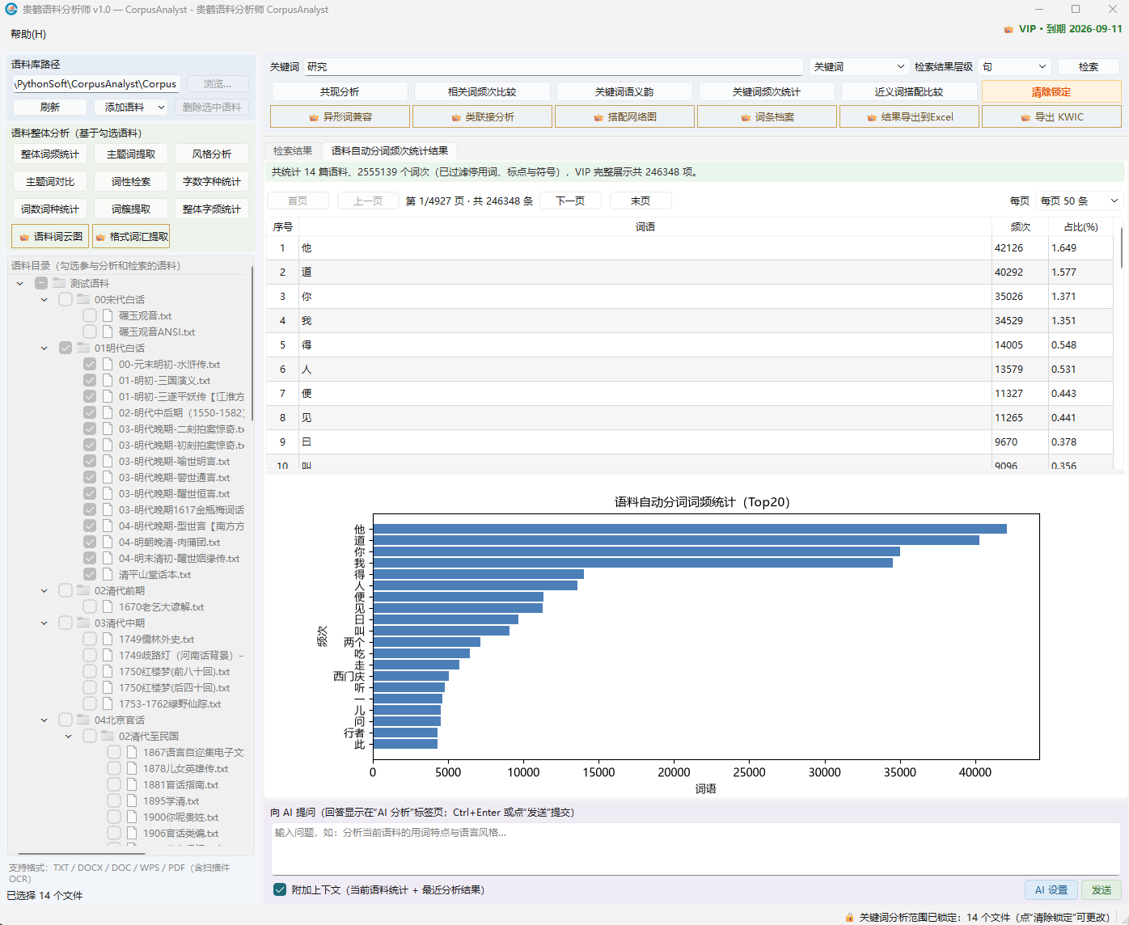

💡 【提示】所有耗时操作（分词、统计等）都会显示“处理中”动画，期间请勿关闭窗口或重复点击按钮。

三、界面总览

3.1 主窗口布局
主窗口分为三大区域：
- 左侧语料区（固定宽度约 320 像素，淡蓝灰背景）：语料库路径、语料整体分析按钮、语料目录树、添加/删除按钮。
- 右侧工作区：顶部为关键词操作区（检索 + 关键词分析按钮），中部为结果标签页区，底部为 AI 提问框。
- 菜单栏与状态栏：菜单栏右上角显示 VIP 登录状态，状态栏左侧显示操作提示、右侧显示“关键词范围锁定”状态。
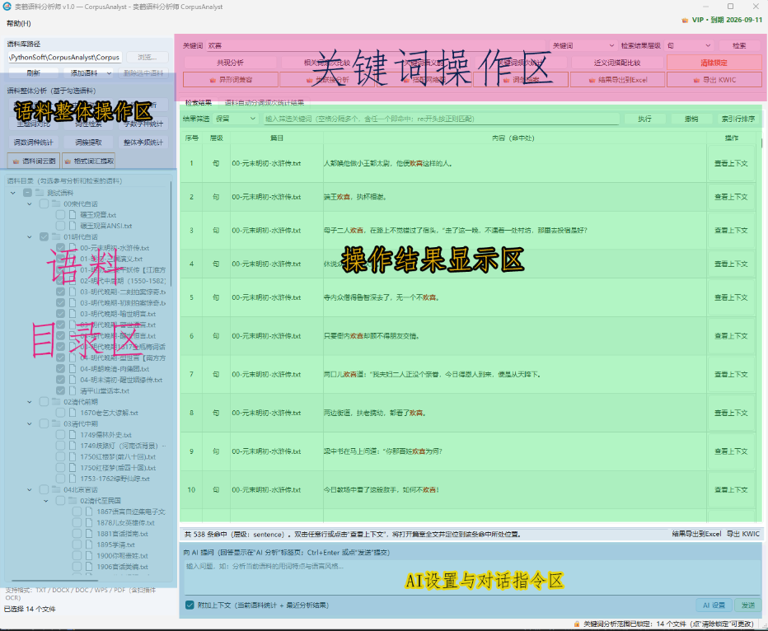

3.2 左侧语料区
从上到下依次为：
- 语料库路径：当前语料库所在文件夹（只读显示）。
- 语料整体分析按钮区：3 列网格共 11 个按钮，对当前勾选的全部语料做整体统计（详见第九章）。
- 语料目录树：以文件夹层级展示语料库中的所有文件，每项前有复选框，勾选即纳入分析。
- 格式提示：支持 TXT / DOCX / DOC / WPS / PDF（含扫描件 OCR）格式。
- 已选择计数：实时显示当前勾选的文件数量。
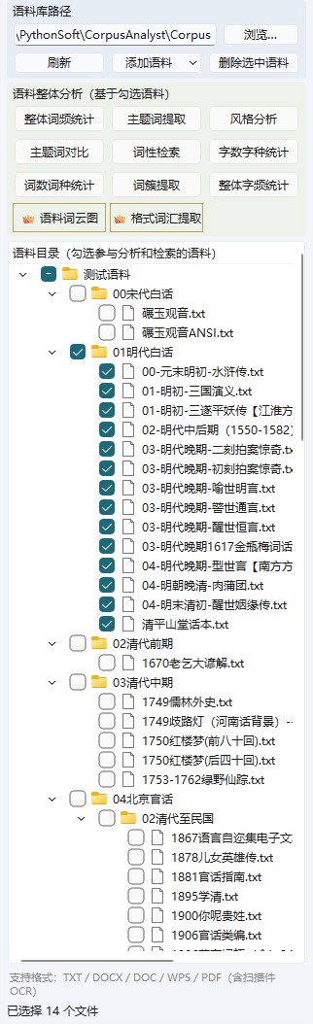

3.3 右侧工作区
从上到下依次为：
- 关键词输入框：输入要检索或分析的词，支持多词、通配符、结构检索（详见第六章）。
- 检索类型下拉框：“关键词”或“关键词+通配符”，决定 * 与 ? 是否作为通配符。
- 检索结果层级下拉框：句 / 段 / 词或词组，决定检索结果的显示粒度。
- 检索按钮：执行检索。
- 关键词分析按钮区：两行 6 列共 12 个按钮，第一行为免费功能，第二行为 VIP 功能（详见第七、八章）。
- 结果标签页区：每次检索/分析的结果都会以独立标签页呈现，互不覆盖，可随时切换回看。
- AI 提问框：底部常驻，可向 AI 提问（VIP 功能）。
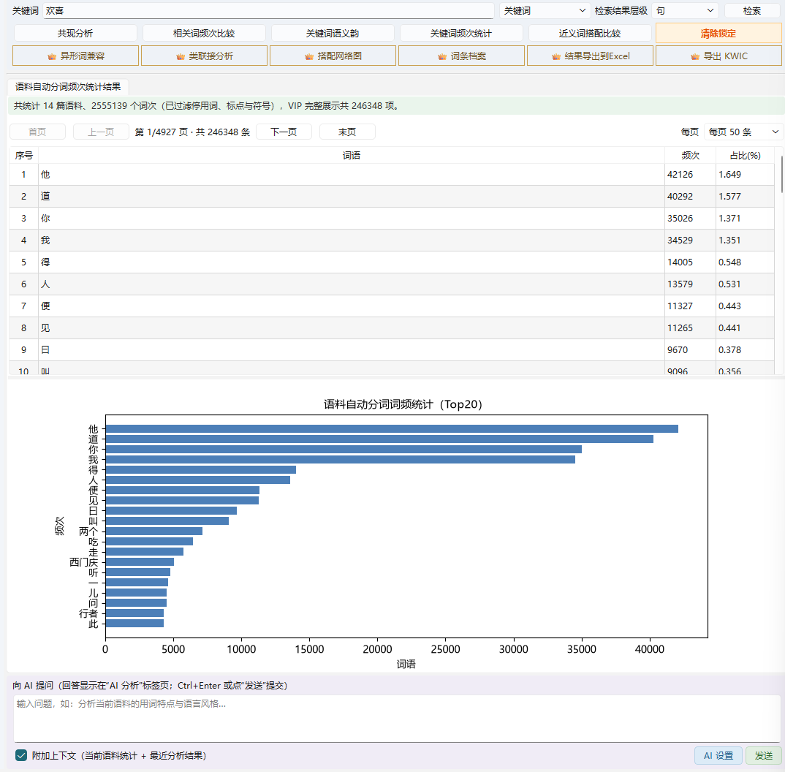

3.4 菜单栏与状态栏
- 帮助菜单：点击“关于”（快捷键 Ctrl+I）可查看软件版本与版权信息。
- VIP 状态标签（菜单栏右上角）：点击可登录/查看账户/升级 VIP。
- 状态栏左侧：显示当前操作进度与提示信息。
- 状态栏右侧：显示“关键词范围已锁定”提示（详见 7.6 节）。

四、账号与 VIP 说明

4.1 登录、注册与免费版
首次启动时，点击菜单栏右上角的 VIP 状态标签即可弹出登录窗口，有三个入口：
- 登录：输入邮箱和密码（须先注册）。
- 注册新账号：进入注册页面，填写邮箱与密码完成注册。
- 跳过（免费版）：不登录直接使用，可体验大部分基础功能，但部分高级功能受限。
已登录后再次点击 VIP 标签，可查看账号信息、VIP 到期时间，并可执行退出登录、升级 VIP（或续费）、刷新状态等操作。
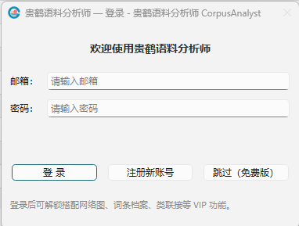

4.2 VIP 功能清单与套餐
VIP 会员可解锁以下专属功能：
VIP 功能 | 说明
异形词兼容 | 检索与分析时自动兼容繁简体与异体字，可自定义同义异形映射
类联接分析 | 分析关键词左右词性序列分布，揭示语法型式
搭配网络图 | 以关键词为中心绘制搭配网络图
词条档案 | 一键生成某词的全景档案（频次+搭配+类联接+语义韵+示例句）
语料词云图 | 基于词频生成词云可视化
格式词汇提取 | 提取 AABB/ABB/ABAB/ABAC 等格式化组合
结果导出 | 一键导出当前结果到 Excel/CSV、导出 KWIC 索引行
AI 提问 | 向 AI 提问并附加上下文
完整统计结果 | 词频/字频/共现/主题词等统计结果完整展示并支持分页浏览

套餐价格：
套餐 | 价格 | 说明
月卡 | ¥19.90 | 30 天全功能
年卡 | ¥149 | 365 天全功能（推荐）
终身 | ¥299 | 一次购买，永久使用

支付流程：点击“升级 VIP / 续费”按钮 → 选择套餐 → 弹出付款码 → 扫码支付 → 支付成功后 VIP 自动生效。

4.3 非 VIP 用户的功能限制
不登录或未购买 VIP 时，以下功能受到限制（升级后自动解锁）：
功能 | 免费版限制 | VIP 权益
检索结果 | 最多 500 条 | 不限制
共现分析 | 仅显示前 10 条 | 完整展示并分页
整体词频/字频统计 | 仅显示前 50 项 | 完整展示并分页
主题词提取 | 仅显示前 50 项 | 完整展示并分页
近义词搭配比较 | 仅显示前 10 条 | 完整展示
关键词频次统计 | 仅统计前 5 篇语料 | 全部语料
相关词频次比较 | 最多 2 个关键词 | 支持 3~4 个关键词
词簇提取/词性检索等 | 仅显示前 200 项 | 完整展示并分页
VIP 专属功能 | 不可用（弹出预览图） | 全部可用

💡 【提示】点击 VIP 专属按钮时，会弹出“VIP 功能预览”窗口展示效果图；点击“登录 / 升级 VIP”即可前往登录。

五、语料库管理

5.1 添加语料
点击左侧“添加文件”按钮（旁边有下拉箭头）或“添加文件夹”按钮，把资料导入语料库。
- 添加文件：可多选 TXT、DOCX、DOC、WPS、PDF 等格式文件，文件会被复制进语料库。
- 添加文件夹：选择整个文件夹，其下所有文件（含子文件夹）会整体复制进语料库。
导入位置规则：若当前在目录树中选中了某个文件夹，则导入到该文件夹下；否则导入到语料库根目录。
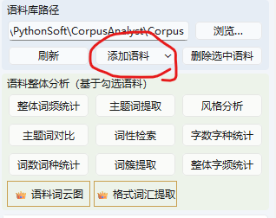

5.2 目录树与勾选（级联选择）
目录树以文件夹层级展示全部语料，每项前有复选框：
- 勾选文件夹 = 自动勾选其下所有子文件（级联选择）。
- 勾选文件 = 仅该文件参与后续检索与分析。
- 文件夹呈“半勾选”状态时，表示其下只有部分文件被选中。
- 底部“已选择 N 个文件”实时更新。
💡 【提示】所有分析都只针对勾选的语料。因此开始分析前，务必先确认勾选了正确的文件。

5.3 删除语料（请谨慎）
在目录树中选中文件或文件夹后点击“删除”，或右键选择删除：
- 删除前会弹出安全警示，明确提示“永久删除、不可恢复”。
- 点击“是”后，文件将从语料库中彻底删除。
⚠️ 【注意】删除是不可恢复的操作。建议先备份重要语料文件，再执行删除。

5.4 支持的文件格式
格式 | 说明
TXT | 纯文本，最通用，建议使用 UTF-8 编码
DOCX / DOC | Word 文档（.doc 需本机安装 Word 或 WPS）
WPS | 金山 WPS 文字文档（需本机安装 WPS）
PDF | 含扫描件（需 OCR 组件，首次使用会自动初始化）

六、关键词检索

6.1 基本检索
在关键词输入框中输入要查找的词，点击“检索”按钮（或直接按回车键）。
示例：左侧目录树选中“明代白话”类语料，输入“欢喜”并检索，结果区出现“检索结果”标签页，列出所有包含“研究”的句子，关键词以彩色高亮显示。
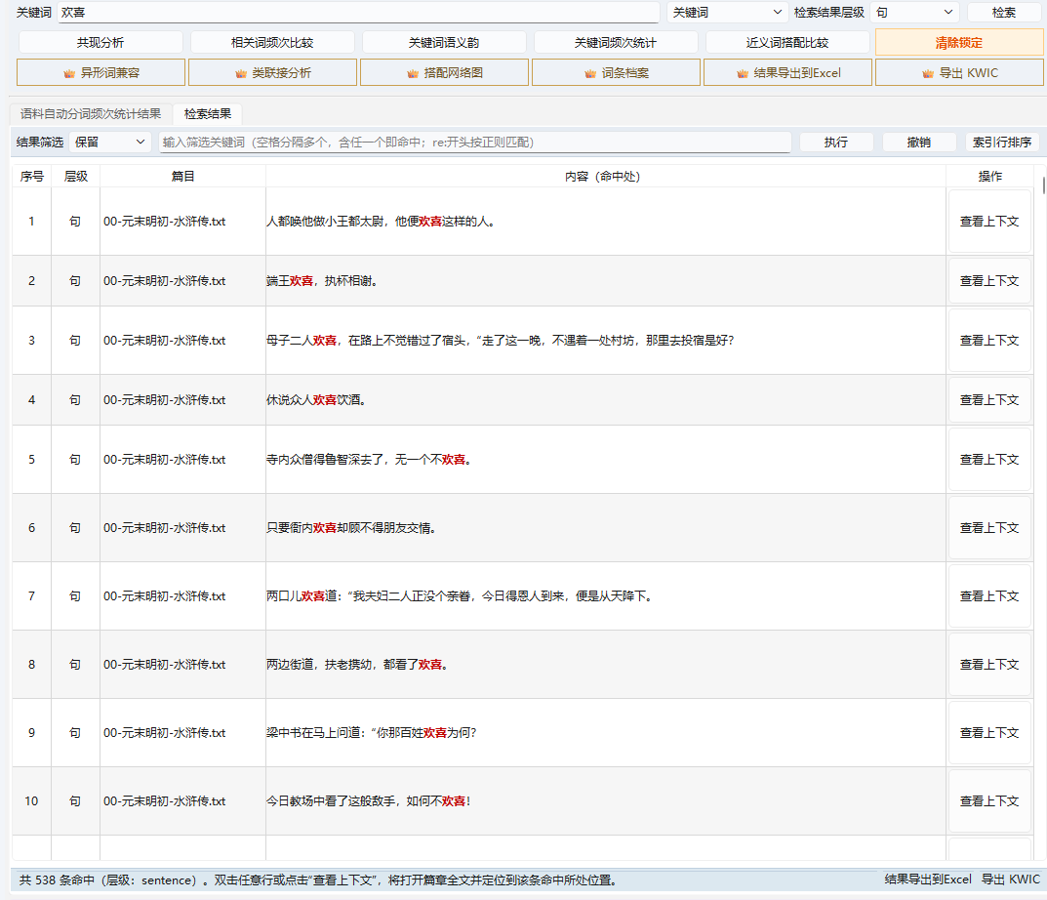

结果表各列说明：
列 | 说明
序号 | 命中条目的顺序号
层级 | 该条命中所在的层级（句 / 段 / 词或词组）
篇目 | 来自哪篇文档（鼠标悬停可查看完整路径）
内容 | 命中的原文片段，关键词高亮（鼠标悬停可看完整句）
操作 | 点击“查看上下文”打开全文并定位

6.2 多关键词检索（同时满足）
多个关键词用空格（也可用逗号、顿号、分号）分隔，检索结果要求同时包含这些词。
示例：输入“语言 文化”，结果每一条都同时包含“语言”和“文化”。

6.3 通配符检索（关键词+通配符）
先把“检索类型”切换为“关键词+通配符”，再输入含通配符的模式：
通配符 | 含义 | 示例
* | 任意词或短语（可长可短） | 各人*、游人*后
? 或 ？ | 恰好 1 个单字词 | 好不?、?好

- 模式中必须包含至少一个通配符，否则会提示无法检索。
- 匹配结果与分词词边界对齐，遇句末标点自动截断。
- 若想把 * 或 ？ 当作普通符号检索（如检索“吗？”），请切回“关键词”模式。

6.4 结构检索（词+词性 / 正则）
输入框内容以以下形式开头时，自动识别为结构检索：
- 词 + 词性：如“把 + VP”或“把+VP”，检索“把”后接动词短语的结构。
- 正则表达式：输入 `re:正则`，如 `re:研究.{0,3}语言` 表示“研究”与“语言”之间隔 0~3 个任意字符。
💡 【提示】结构检索自动把结果层级锁定为“句”。

6.5 检索结果层级
检索前可在“检索结果层级”下拉框中选择结果的粒度：
- 句：以句子为单位显示命中（默认，最常用）。
- 段：以段落为单位显示命中。
- 词或词组：提取包含关键词的词或词组组合（需分词，语料大时稍慢）。

6.6 查看上下文（定位原文）
双击结果表中的任意一行，或点击该行的“查看上下文”按钮，会打开全文阅读窗口，并自动定位到该条命中所处的上下文位置，关键词在全文窗口中同样高亮。

6.7 结果筛选（保留 / 排除）
检索完成后，结果页顶部有“结果筛选”栏，可对当前结果继续过滤：
- 在筛选输入框中输入筛选关键词（多个用空格分隔）。
- 选择“保留”或“排除”：保留 = 只留下含这些词的结果；排除 = 去掉含这些词的结果。
- 点击“执行”。可多次筛选，每次基于上一次的结果。
- 点击“撤销”可逐级回退到筛选前的状态。
筛选关键词也支持正则（以 re: 开头）。
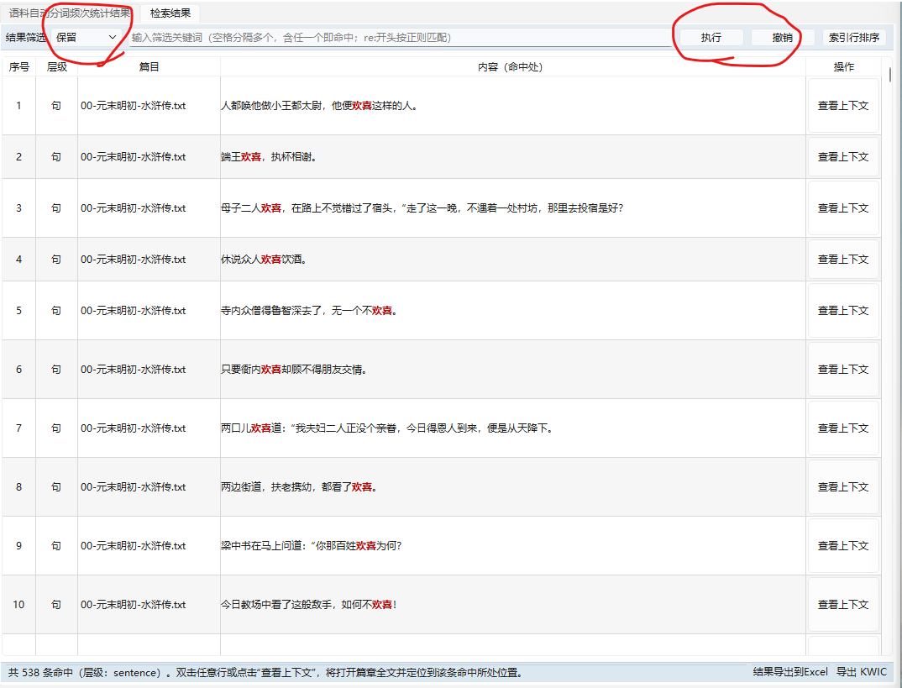

6.8 索引行排序（发现语境型式）
点击右侧“索引行排序”相关入口（或检索结果页操作），可把当前检索结果按中心词左侧或右侧第 N 个词排序，同一语境词的句子会自动聚拢，便于观察句式和搭配型式。
示例：对“把”的检索结果按右侧第 1 个词排序，可快速看出“把”后常接哪些动词。

6.9 词或词组检索（含关键词的短语）
在“关键词+通配符”模式下输入含通配符的短语（如“各人*”），可提取所有匹配的词或词组，结果按频次排序并附示例句，用于研究词语组合、类联接与构式。

七、关键词深度分析（右侧按钮）
右侧关键词操作区的第一行 6 个按钮均以关键词输入框中的词为对象（多数要求单个关键词）。使用前请先在关键词框输入词，并勾选好语料。

7.1 共现分析
以关键词为节点词，统计其左右各 N 个词（默认窗口 ±5 词）范围内的共现搭配，并计算多种关联强度指标，用于考察词语的搭配行为。
- 在关键词框输入节点词（单个词，如“研究”）。
- 点击“共现分析”按钮。
- 查看结果：共现词列表含共现频次、MI/PMI、T 值、LogDice、z-score 等指标。
结果解读：
- MI/PMI（互信息）> 3 视为显著搭配。
- T 值 > 2 显著；LogDice > 0 显著（对低频搭配更稳健）。
- z-score > 1.96 显著。
点击共现频次看例句：结果表中“共现频次”为蓝色下划线链接，点击它会弹出窗口，显示该共现词与节点词同现的例句（每条附篇目），便于核查搭配的真实语境。
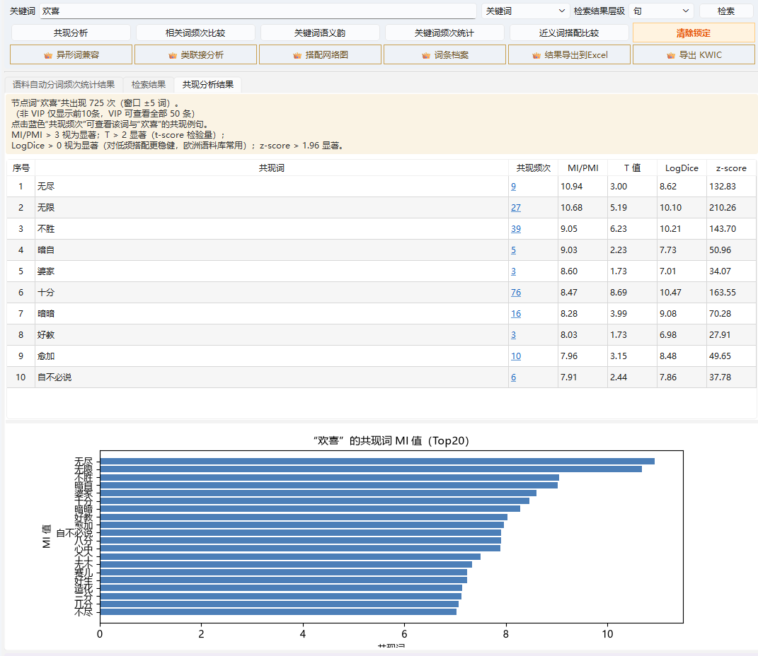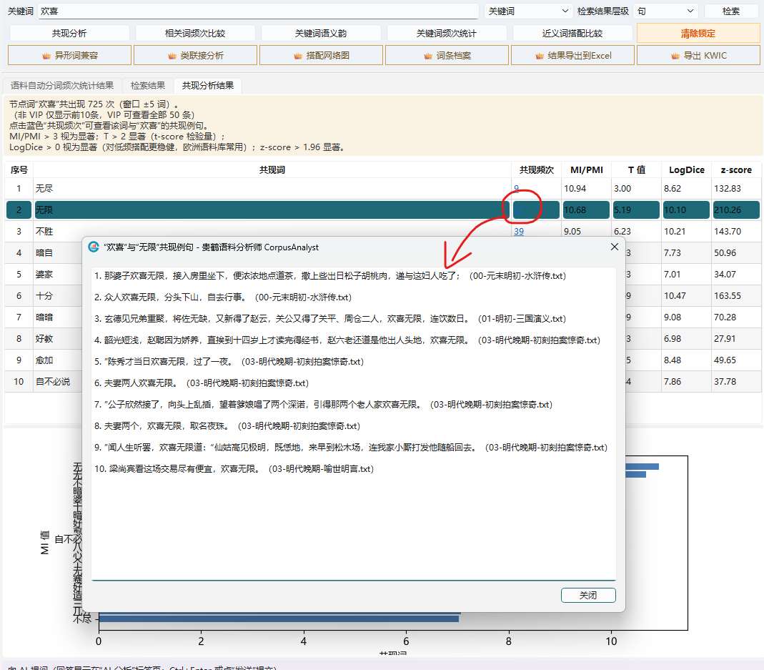

💡 【提示】共现分析只接受单个关键词；输入多个词时会提示删去多余关键词。

7.2 相关词频次比较（2~4 个词对比）
对比 2~4 个关键词在所选语料中的出现频次，用于比较同义、近义词或竞争性表达的使用情况。
- 点击“相关词频次比较”按钮，弹出对话框。
- 填写 2~4 个关键词（第 1 个默认取关键词框中的词）。
- 点击确定，得到对比表：各关键词的频次、覆盖文档数、平均每篇出现次数、每百万词频率。
- 若某词覆盖多篇文档，可点击“查看明细”查看它在每篇文档中的频次。
示例：对比“高兴”“愉快”“快乐”三个近义词的使用频次与分布，可直观看出哪个词更常用。
💡 【提示】非 VIP 最多对比 2 个词，VIP 支持 3~4 个词。

7.3 关键词语义韵
考察关键词（节点词）周围搭配词的褒贬倾向，判断该词整体呈现积极、消极还是中性的语义氛围（语义韵，semantic prosody）。
- 输入单个关键词（如“发生”）。
- 点击“关键词语义韵”按钮。
- 查看结果：搭配词表（含 MI、T、LogDice、z、情感标注）+ 褒贬搭配计数 + 语义韵结论 + 示例句。
示例：若“发生”的贬义搭配词明显多于褒义词，则结论为“消极语义韵倾向”。

7.4 关键词频次统计
按语料目录层级统计关键词在各篇目中的出现频次，形成“总—分”结构的统计表（目录行加粗显示合计）。
- 输入单个关键词。
- 点击“关键词频次统计”按钮。
- 查看结果：篇目/目录层级表，含频次与占比。
💡 【提示】非 VIP 仅统计前 5 篇语料，VIP 统计全部勾选语料。

7.5 近义词搭配比较
输入 2~4 个近义词，软件分别提取每个词的显著搭配词，输出搭配并集对比表，用于辨析近义词的用法差异。
- 点击“近义词搭配比较”按钮，弹出对话框。
- 填写 2~4 个近义词（如“高兴 / 愉快 / 快乐”）。
- 查看结果：表格行 = 各词搭配词的并集；每列 = 对应词的“共现频次 / MI”；“—”表示该词没有此搭配。
示例：“愉快”常与“心情”搭配，“快乐”常与“节日、生日”搭配，由此可看出用法差异。
💡 【提示】非 VIP 仅显示前 10 条搭配，VIP 完整显示。

7.6 关键词范围锁定与清除
执行任何关键词分析时，软件会把当前勾选的语料锁定为本次分析的“关键词范围”，之后即使误改了目录树勾选，分析仍基于锁定范围，避免结果混乱；状态栏右侧会显示锁定提示。
- 清除锁定：点击右侧“清除锁定”按钮，解锁目录树、保留关键词输入框内容，并移除关键词类结果标签页（检索、词组、频次、共现、对比、语义韵），语料整体分析结果页保留。

八、VIP 专属分析
以下功能均为 VIP 专属。未登录或非 VIP 时点击对应按钮，会弹出功能预览图，点击“登录 / 升级 VIP”即可前往登录。

8.1 异形词兼容
设置关键词的异形兼容：检索与分析时自动把简体词扩展为繁体/异体形式，并支持自定义同义异形映射，解决“各人 / 个人”“鸡 / 雞 / 鷄”等用词不统一导致的漏检问题。
- 点击“👑 异形词兼容”按钮。
- 勾选“启用繁简自动兼容”（需安装 opencc 组件）。
- 在下方输入自定义映射，每行一对，用 = 分隔（# 开头为注释）。
示例：输入“各人=个人”，之后检索“各人”时，结果同时包含“各人”与“个人”。
- 点击“保存”，设置立即生效。
兼容变体自动应用于：检索、词或词组检索、共现分析、对比检索、语义韵、关键词频次统计。

8.2 类联接分析
统计关键词左右相邻各 N 位（默认 ±3 位）的词性分布，揭示语法型式（类联接，colligation），如“把”后常接名词/动词短语。
- 输入单个关键词。
- 点击“👑 类联接分析”，在对话框中设置分析窗口（1~6）与每位置高频词性数（5~30）。
- 查看结果：每个位置的词性分布表（如“关键词-1位：名词 12次/45%”）。

8.3 搭配网络图
以关键词为中心节点、显著搭配词为邻接节点，绘制搭配网络图，直观呈现关键词的语义场与搭配簇。
- 输入单个关键词。
- 点击“👑 搭配网络图”，设置搭配窗口（±3~10 词）与显著搭配词数量（10~60）。
- 查看结果：上方为搭配词列表，下方为网络图（图支持滚轮缩放）。

8.4 词条档案
一键生成某个词条的全景档案：包含①频次统计（含分篇）②显著搭配（Top MI）③类联接（词性分布）④语义韵（褒贬倾向）⑤示例句，五个维度一站式呈现。
- 输入单个关键词。
- 点击“👑 词条档案”按钮。
- 查看结果：词条档案标签页完整展示上述五个部分。

九、语料整体分析（左侧按钮）
左侧“语料整体分析”按钮区的所有功能都基于当前勾选的全部语料，不需要输入关键词。开始前请先确认勾选了正确的语料范围。

9.1 整体词频统计
对勾选语料自动分词（过滤停用词、标点与符号），汇总词频，按频次降序排列。
- 勾选语料。
- 点击“整体词频统计”按钮。
- 查看结果：序号、词语、频次、占比（%），下方图表显示 Top20 词频柱状图。
用途：快速了解语料的核心词汇与用词特征。
💡 【提示】VIP 用户可查看全部词频结果并分页浏览（每页 50/100/200/500 条可选），右键导出时导出完整数据；非 VIP 仅显示前 50 项。

9.2 整体字频统计（繁简可选）
对勾选语料逐字统计汉字频次，按频次降序排列。
- 勾选语料，点击“整体字频统计”。
- 弹出询问框，选择：区分繁简体（繁简分开统计）或统一为简体（繁体先转简体再统计）。
- 查看结果：序号、汉字、频次、占比（%），下方图表显示 Top20 字频柱状图。
用途：分析用字习惯、字种覆盖与繁简使用情况。
💡 【提示】VIP 用户可查看全部字频结果并分页、导出完整数据；非 VIP 仅显示前 50 项。

9.3 主题词提取
提取勾选语料的主题词，帮助快速把握语料主题与关键词。
- 有参照语料时（目录树中取消勾选部分文件作参照）：用 LLR 对比法，输出目标 vs 参照的主题词及其显著性。
- 无参照语料时：用 TF-IDF 法，输出主题词及其 TF-IDF 值。
- 勾选语料（可取消勾选部分文件作为参照）。
- 点击“主题词提取”按钮。
- 查看结果：主题词表（含频次、LLR/TF-IDF、显著性），下方为 Top20 柱状图。
显著性说明：=p<0.01，*=p<0.05。

9.4 主题词对比（分组对比）
把勾选语料按平级目录分组，对比各组之间的主题词差异，常用于不同类别文献的立场与偏见揭示、话语策略分析。
- 勾选不同目录（或文件）作为分组。
- 点击“主题词对比”按钮。
- 查看结果：各组主题词对比表（组内频次、其余组频次、LLR、显著性）。

9.5 风格分析（语体风格）
分析勾选语料的整体语体风格与语言特征，输出多项量化指标与句类分布饼图。
主要指标包括：
指标类别 | 指标 | 说明
语料规模 | 篇数 / 总字数 / 总词数 | 参与分析的文档规模
词汇丰富度 | 类符数（不同词形数） | 词种数量
 | TTR（类符/形符比） | 值越低说明用词重复度越高
 | STTR（标准类符/形符比） | 每千词窗口 TTR 均值，跨篇目可比
词长 | 平均词长 | 每个词平均字数
句长 | 平均句长 / 每句平均词数 | 句子复杂度
句类分布 | 陈述 / 疑问 / 感叹 / 省略句占比 | 下方饼图展示
词类占比 | 名词 / 动词 / 形容词占比 | 反映文体特征

9.6 词性检索
基于 jieba 词性标注，检索指定词性的全部词汇，按频次排序并附示例句。
- 点击“词性检索”按钮。
- 在对话框中选择词性（如：形容词、动词、名词、副词等）。
- 查看结果：词汇、词性、频次、示例句。
用途：提取全部形容词分析修饰风格，或提取全部动词考察动作语义场。
💡 【提示】VIP 用户可查看全部结果并分页；非 VIP 显示前 200 项。

9.7 字数字种统计 / 词数词种统计
统计勾选语料的总字数/总词数，以及字种数/词种数（去重后的数量），并按目录层级形成“总—分”结构表（目录行=其下合计）。
- 点击“字数字种统计”或“词数词种统计”。
- 查看结果：层级统计表 + 统计图（可在“统计图分组层级”下拉框中切换按篇目/目录层级分组）。
用途：评估语料规模、用字用词丰富度与均匀度。

9.8 词簇提取
提取语料中高频出现的连续多词序列（词簇/词丛，2~6 词），如“在…的时候”，反映程式语与语体特征。
- 点击“词簇提取”按钮。
- 设置参数：最少词数（2~6）、最多词数（2~6）、最低频次。
- 查看结果：词簇、频次、示例句，下方为 Top20 柱状图。
💡 【提示】词簇在句内生成、不跨句，不含标点。VIP 可查看全部词簇并分页。

9.9 语料词云图（VIP）
基于勾选语料的分词词频生成词云图，字体大小与词频成正比，直观展示语料的高频词。
- 勾选语料，点击“👑 语料词云图”。
- 查看结果：上方为高频词 Top30 表格，下方为词云图（基于 Top150 词）。
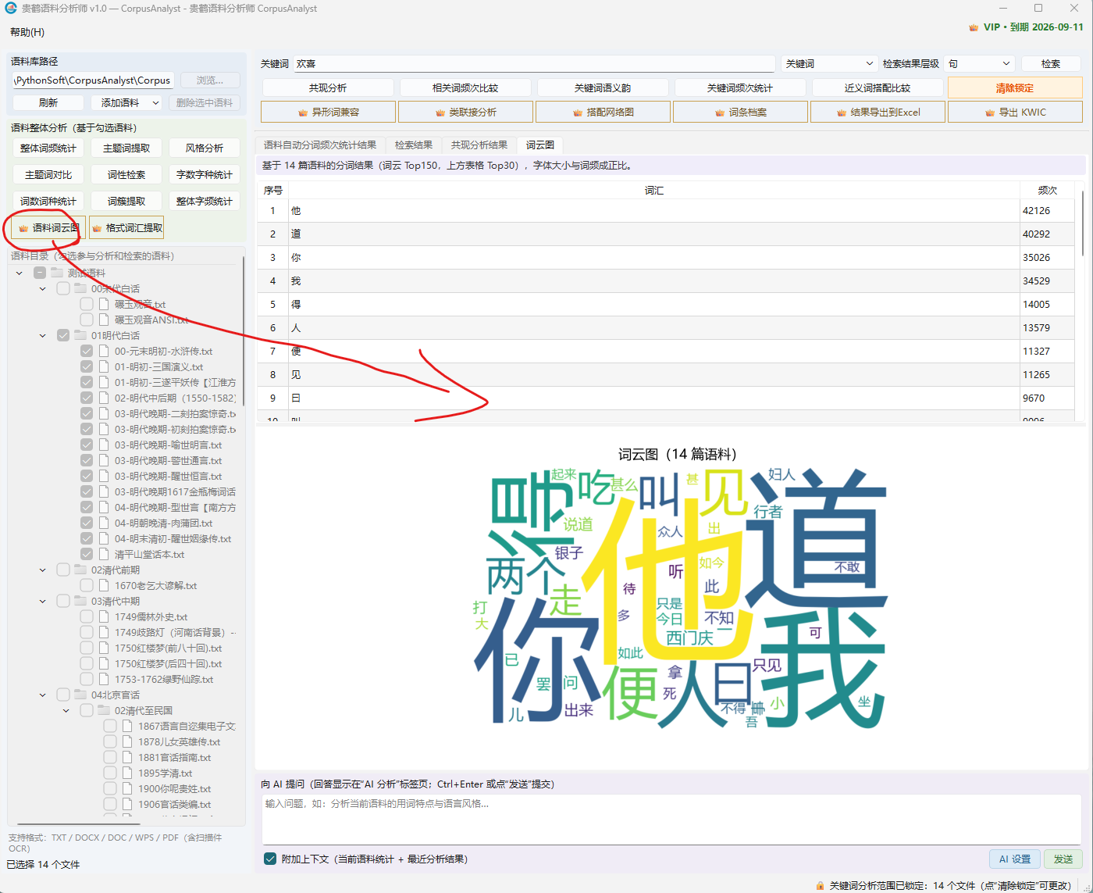

9.10 格式词汇提取（VIP）
自动提取语料中的格式化组合（重叠式与固定格式）。
- 点击“👑 格式词汇提取”。
- 勾选要提取的格式：AABB 式（高高兴兴）、ABB 式（红彤彤）、ABAB 式（研究研究）、ABAC 式（一心一意）。
- （可选）在下方输入自定义格式，每行一个，用大写字母表示模式，相同字母=相同字，如 AABC（头头是道）、ABBA、ABCABC。
- 查看结果：序号、格式、词语、频次、示例句。
💡 【提示】ABB 提取可能包含 AABB 的重叠子串，请结合示例句人工筛选。

十、AI 智能提问（VIP）

10.1 配置 AI 接口
- 点击底部 AI 区的“AI 设置”按钮。
- 在“模型”下拉框中选择模型（如 gpt-4o、deepseek-chat、qwen-plus、moonshot-v1-8k、glm-4 等），接口地址会自动填充。
- 填写该模型的 API Key（需向对应服务商申请）。
- 点击保存。
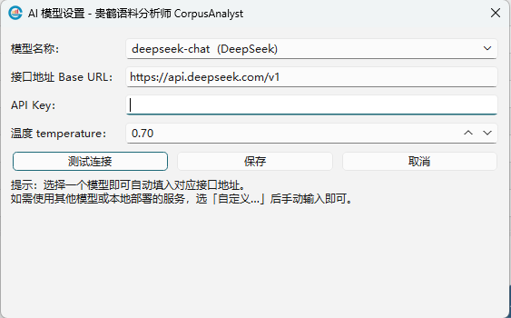

10.2 提问与附加上下文
- 在底部输入框输入问题，例如：“分析当前语料的用词特点与语言风格”。
- （可选）勾选“附加上下文（当前语料统计 + 最近分析结果）”，让 AI 参考当前语料数据作答。
- 点击“发送”按钮，或按 Ctrl+Enter。
- 回答显示在“AI 分析”标签页中，可继续追问，形成多轮对话。
💡 【提示】AI 提问为 VIP 功能；答案仅供参考，重要结论请结合语料证据人工核实。

十一、结果导出与分页

11.1 导出 Excel / CSV
方式一（右键导出）：在任何结果表格上点击右键 → “导出为 Excel / CSV…”，选择保存位置与格式（.xlsx 或 .csv）即可。此方式免费用户也可用。
方式二（VIP 一键导出）：切换到要导出的结果标签页，点击右侧“👑 结果导出到Excel”按钮。
💡 【提示】统计结果分页显示时，右键导出会导出完整数据（而非仅当前页），请放心使用。

11.2 导出 KWIC 索引行（VIP）
点击“👑 导出 KWIC”按钮：
- 当前是检索结果页时：导出为标准 KWIC 索引行文本（关键词居中，左右语境对齐），便于在 Excel 中二次整理与排序。
- 当前是其他分析结果页时：导出为表格文本（TXT，制表符分隔）。

11.3 分页浏览统计结果
当统计结果行数较多（如 VIP 完整词频表）时，结果表下方会出现分页栏：
- 上一页 / 下一页 / 首页 / 末页按钮。
- “第 X/Y 页 · 共 N 条”页码信息。
- “每页”下拉框可选择 50 / 100 / 200 / 500 条，选择后立即生效并记住偏好。
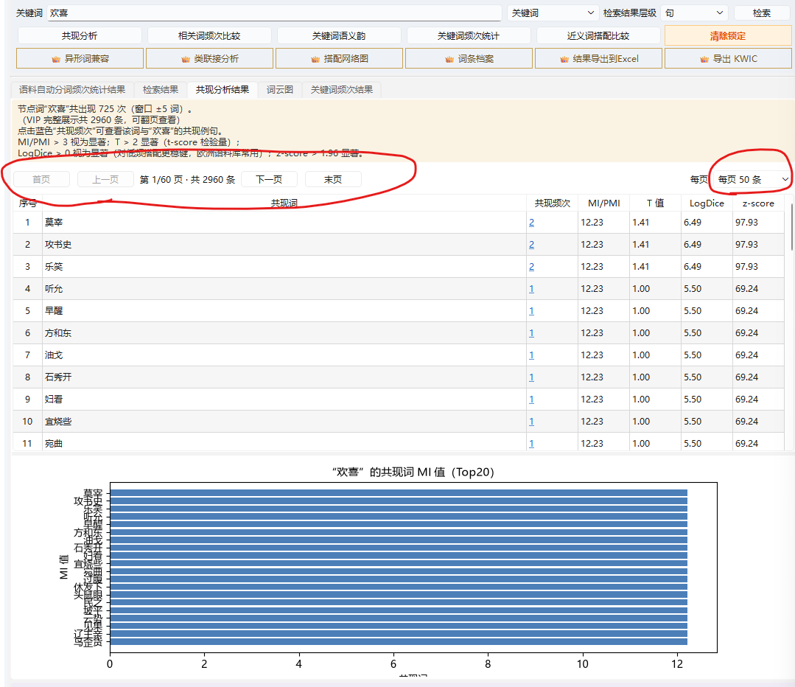

十二、常见问题（FAQ）

12.1 检索不到任何结果
- 确认已勾选语料（左侧目录树），且勾选的是包含关键词的文件。
- 确认关键词写法正确；想查带 * 或 ？ 的符号本身时，切回“关键词”模式。
- 检查是否启用了异形词兼容（VIP）导致扩展后反而不匹配，可临时关闭验证。

12.2 提示“部分文件读取失败”
可能原因：文件损坏，或 .doc/.wps 文件需要本机安装 Word/WPS 才能解析。建议把文档另存为 .docx 或 .txt 后再导入。

12.3 点击按钮后提示“任务进行中”
软件同一时间只允许一个分析任务运行（分词等库非线程安全）。请等待当前“处理中”动画消失后再操作。

12.4 误删了语料文件怎么办
删除是不可恢复操作。若误删，请从备份恢复；建议定期备份语料库文件夹。

12.5 分析结果特别多，看起来卡
使用分页栏将每页条数调小（如 50 条），或右键导出完整数据后到 Excel 中查看，体验更流畅。

12.6 如何联系与获取更新
软件版本信息见“帮助 → 关于”（Ctrl+I）。更新与技术支持请联系开发方。

十三、快捷键与技巧速查
操作 | 快捷键 / 方法
检索 | 关键词框输入后按回车
发送 AI 提问 | Ctrl+Enter
查看关于 | Ctrl+I
查看检索上下文 | 双击结果行或点“查看上下文”
导出表格 | 结果表右键 → 导出为 Excel/CSV
分页切换 | 结果表下方分页栏 / 每页条数下拉
共现例句 | 点击共现分析结果的蓝色频次链接
异形兼容 | VIP：异形词兼容设置，自动扩展繁简/异体

💡 【提示】总结：先加语料 → 勾选范围 → 输入关键词（或直接点整体分析）→ 查看结果 → 右键导出。多试几次，很快就能上手。

